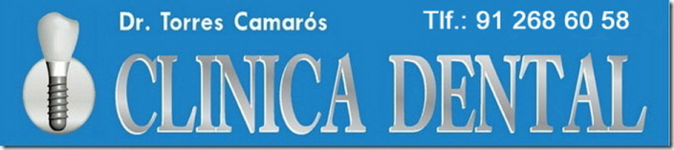

Este es un justificante para poder acudir a la Clínica Dental Dr. Torres Camarós, situada en la Avenida de Tenerife 21, San Sebastián de los Reyes, por motivo de una urgencia dental.
Ruego que en caso de comprobación por la autoridad competente, se pongan en contacto en mi móvil personal 620107406 para verificación, o al fijo de la clínica 912686058.

Atentamente,
Dr. Torres Camarós
DNI 51096116Y
Numero de colegiado 28007850.
www.drtorres.es

